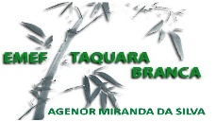
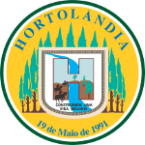
PREFEITURA DE HORTOLÂNDIA

EMEF TAQUARA BRANCA AGENOR MIRANDA DA SILVA

ATIVIDADES À DISTÂNCIA

NOME: ____________________________________ Nº______

Turma: 6º Ano EMEF Taquara Branca Agenor Miranda Da Silva
Professor: Paulo Rogério
Data: 08 a 12/03/21

- Assistir o vídeo disponível no YouTube “ DIGESTÃO E ASSIMILAÇÃO DOS CARBOIDRATOS “ https://youtu.be/r_8xG3GL8qY

- Explicar como são classificados os CARBOIDRATOS e falar sobre cada grupo.

Turma: 6º Ano EMEF Taquara Branca Agenor Miranda Da Silva
Professor: Paulo Rogério
Data: 15 a 19/03/21

- Citar os grupos dos CARBOIDRATOS e dar 5 exemplos da cada.

As atividades estão sendo postadas também no grupo de whatsapp, e devem ser entregues na escola para correção a cada término de quinzena. O professor tem feito interações online.

